25 апреля 2017 года в специализированном зале настольного тенниса проходило Первенство Сорочинского городского округа по настольному теннису, в зачет XXXIV Спартакиады учащихся «Старты надежд». К участию в лично-командных соревнованиях допускались учащиеся образовательных организаций 2004-2009 г.р.. Состав команды 4 человека (2 юноши, 2 девушки)
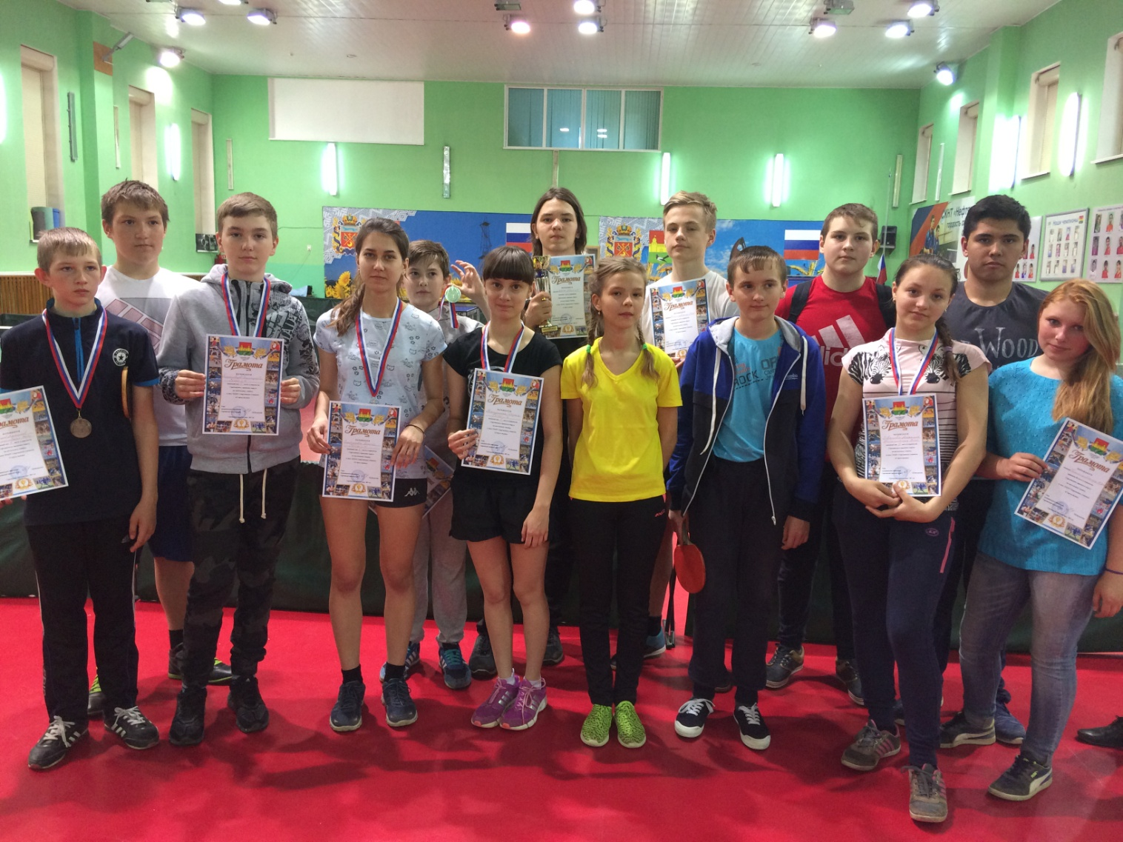
Итоги соревнований в командном зачете
№ | ОУ | Место команды девушек | Место команды юношей | ИТОГО сумма мест | МЕСТО  команды
1 | СОШ №4 | 1 | 1 | 2 | 1
2 | СОШ №5 | 6 | 2 | 8 | 4
3 | Николаевская СОШ | 3 | 4 | 7 | 3
4 | Толкаевская СОШ | 2 | 5 | 7 | 2
5 | 2- Михайловская СОШ | 6 | 3 | 9 | 5

В одиночном разряде
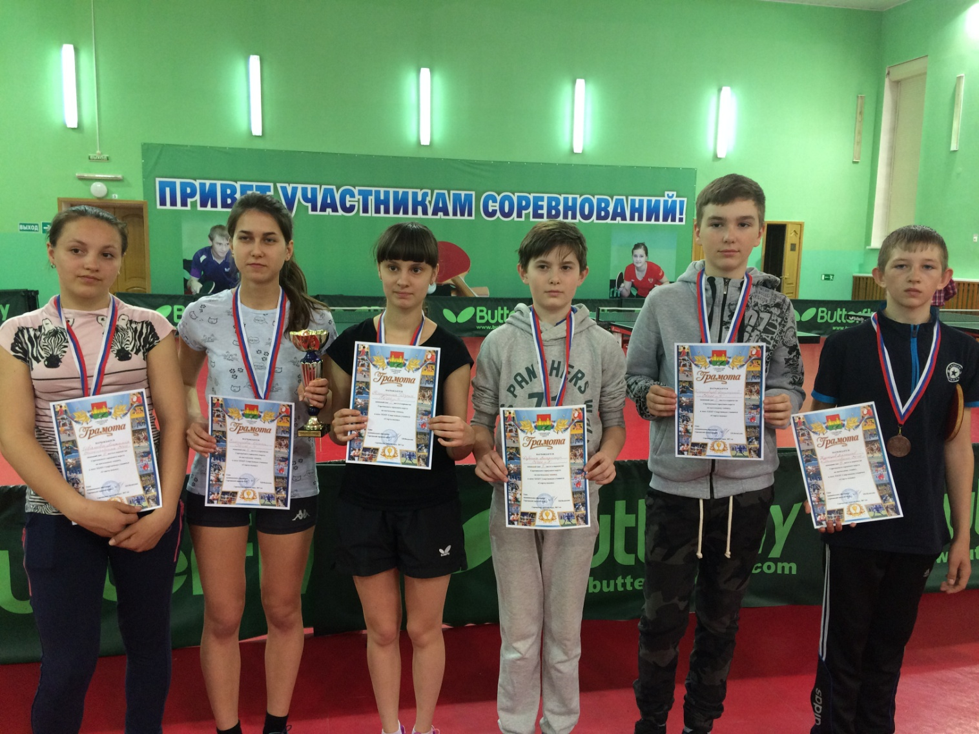
Среди юношей
1 место - Плешивцев Дмитрий СОШ №4
2 место - Дубина Владимир СОШ №5
3 место –Кузнецов Вячеслав 2 –Михайловская СОШ
Среди девушек
1 место - Катунина Дарья СОШ №4
2 место - Смотрова Ольга СОШ №4
3 место – Иванова Анжелла Николаевская СОШ

